Tugas 3
Pembuatan Workflow Pengolahan Data & Loop n8n



Arief Rachman Apriansyah - 0110224166
Grup 3
TEKNIK INFORMATIKA 2024

Sekolah Tinggi Teknologi Terpadu Nurul Fikri
Depok
2026

Skenario Penggabungan Data dengan Node "Merge"

Pada skenario pertama, fokus utama adalah menggabungkan dua sumber data terpisah menggunakan node Merge. Sumber data pertama diasumsikan berasal dari database internal (Customer Datastore), sedangkan sumber data kedua dibuat secara manual menggunakan node Code.
Penggabungan dilakukan menggunakan mode Merge By Fields. Mode ini mencocokkan baris data berdasarkan nilai atribut spesifik dalam kasus ini adalah atribut nama atau name.

Langkah Konfigurasi & Implementasi:
- Node Code dikonfigurasi untuk mengembalikan array objek bertipe JSON yang berisi nama dan data tambahan (misal: nomor telepon atau ID customer).
- Node Customer Datastore menyuplai data utama yang berisi nama dan email.
- Kedua node dihubungkan ke Input 1 dan Input 2 pada node Merge.
- Di dalam panel pengaturan Merge, opsi Mode diubah menjadi Merge By Fields dengan kriteria pencocokan atribut nama.

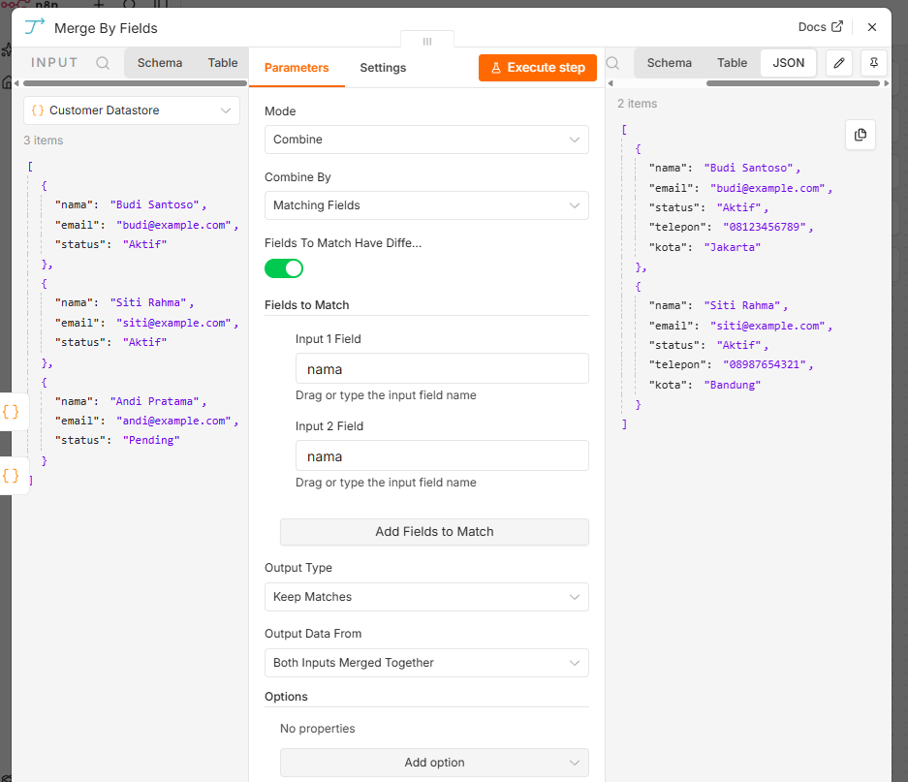
SCREENSHOT 1: ALUR WORKFLOW NODE MERGE & KONFIGURASI MERGE BY FIELDS

Perbedaan Konsep One-Way Sync vs Two-Way Sync
Dalam perancangan arsitektur integrasi sistem, pemahaman mengenai sinkronisasi data sangat krusial agar tidak terjadi duplikasi atau bentrok data (race condition).
Aspek | One-Way Sync (Satu Arah) | Two-Way Sync (Dua Arah)
Arah Aliran | Satu arah dari Master/Source ke Target. | Timbal balik antar dua sistem secara sinkron.
Kompleksitas n8n | Sederhana. Menggunakan trigger biasa lalu push/write data. | Tinggi. Membutuhkan logika pendeteksi perubahan, ID mapping, dan penanganan konflik.
Kebutuhan Merge | Menggabungkan data hanya saat proses pembacaan untuk konsolidasi. | Merge digunakan untuk membandingkan timestamp terbaru sebelum penulisan ulang.

Implementasi di n8n:
One-Way Sync: Kita cukup mengambil data dari Source (misal Google Sheets), memprosesnya, lalu memasukkannya ke Database Target. Data di Source menjadi satu-satunya kebenaran (Single Source of Truth).
Two-Way Sync: Diperlukan dua jalur workflow atau pembandingan kriteria. Node Merge dapat dimanfaatkan untuk membandingkan timestamp perubahan (misal: updated_at). Data yang lebih baru dari sistem A akan ditulis ke B, dan sebaliknya.

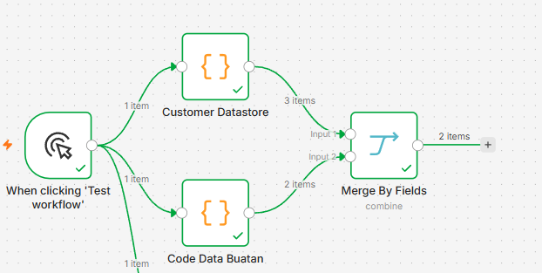 | 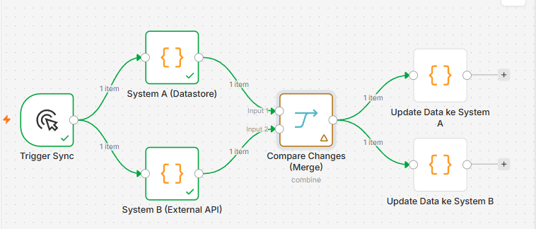
OneWay | TwoWays
[ SCREENSHOT 2: SKEMA SINKRONISASI DATA WORKFLOW ]

Pembuatan Array URL RSS Feed (Node Code)
Untuk memproses beberapa feed RSS secara otomatis, kita menyusun daftar URL feed di dalam node Code dalam bentuk array of objects. Hal ini membuat pipeline kita menjadi modular dan dinamis.

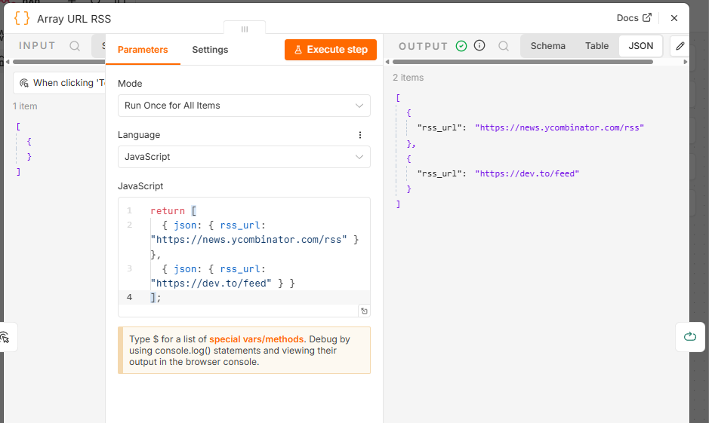
[ SCREENSHOT 3: KONFIGURASI & OUTPUT NODE CODE RSS ARRAY ]

Konfigurasi Node "Loop Over Items"
Secara default, n8n mengeksekusi item sekaligus jika node mendukung operasi batch. Namun, untuk permintaan HTTP atau pembacaan RSS, memproses data satu per satu lebih aman agar tidak terkena pembatasan rate limit dari server target.
Node Loop Over Items dihubungkan setelah Node Code. Pada panel opsi, nilai Batch Size diatur secara eksplisit menjadi 1. Artinya, setiap iterasi hanya membawa 1 URL untuk diproses oleh node berikutnya sebelum kembali mengambil item berikutnya.
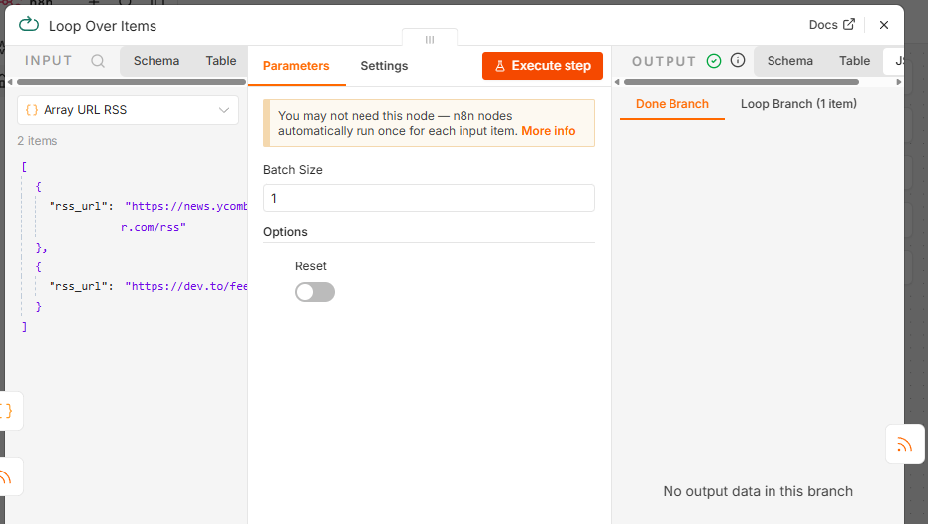
[ SCREENSHOT 4: PENGATURAN BATCH SIZE = 1 PADA LOOP OVER ITEMS ]

Ekstraksi Dinamis pada Node "RSS Read"
Node RSS Read diletakkan di dalam loop. Agar URL yang dibaca sesuai dengan iterasi yang sedang berjalan, kita tidak memasukkan URL secara hardcode, melainkan menggunakan n8n Expression.
Expression yang digunakan:
{{ $json.rss_url }} atau {{ $('Loop Over Items').item.json.rss_url }}
Dengan ekspresi ini, setiap kali siklus loop berputar, node RSS Read secara otomatis mengekstraksi isi berita dari URL yang sedang aktif di iterasi tersebut.
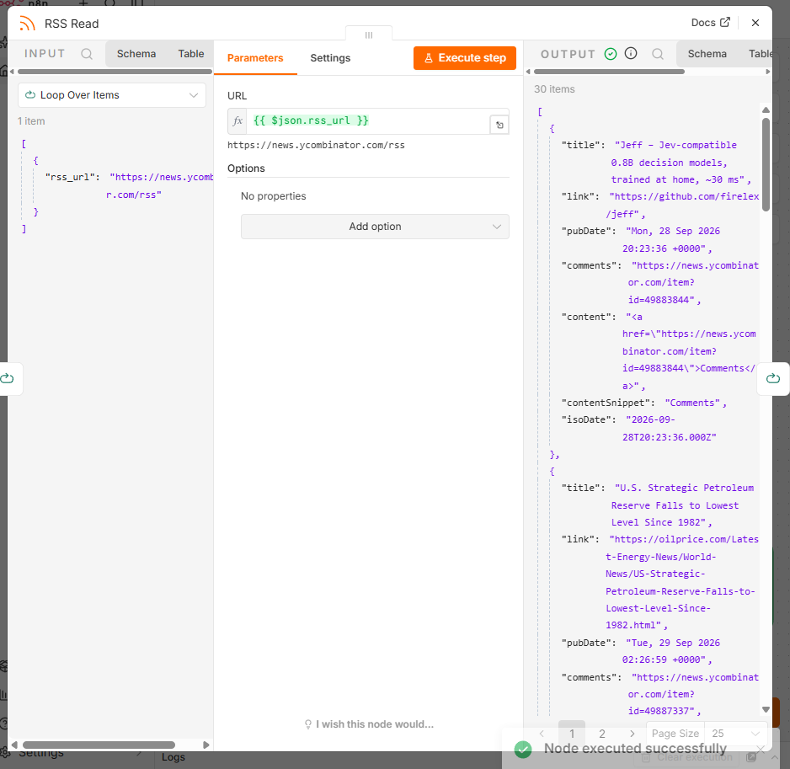
[ SCREENSHOT 5: EKSPRESI DINAMIS RSS READ & HASIL ITERASI ]

Kesimpulan
Praktikum ini berhasil mengimplementasikan teknik manipulasi data dasar dan lanjutan di n8n. Node Merge terbukti efektif menyatukan struktur data berbeda berdasarkan atribut acuan. Penggunaan Loop Over Items berkombinasi dengan Expression dinamis memungkinkan pemrosesan data berjumlah banyak secara terkontrol tanpa overload sistem.

